LA COLLINA

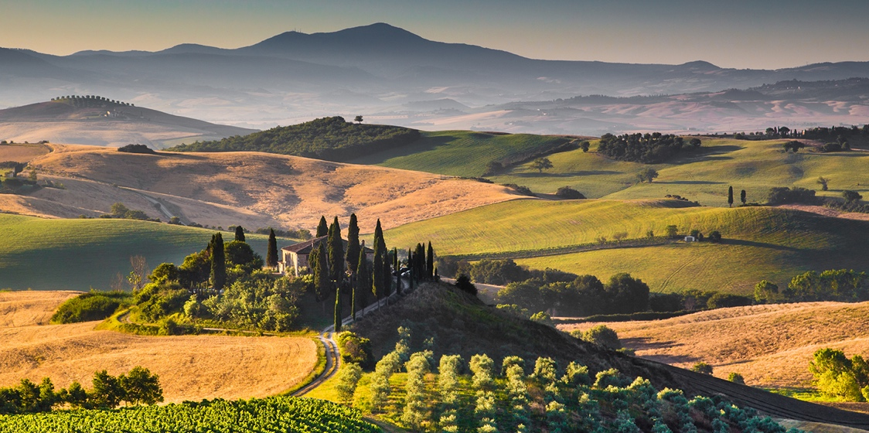

Che cos'è una collina?

La collina è un rilievo dalle linee dolci e arrotondate compreso
tra i 300 e i 600 metri sul livello del mare (s.l.m.).

In Italia, le colline si trovano principalmente a sud delle Alpi e
lungo gli Appennini.

Il territorio di alcune regioni è particolarmente collinoso: Piemonte, Lombardia, Veneto, Toscana, Lazio, Umbria, Campania.

Le colline strutturali sono antiche montagne erose dall’azione
degli agenti atmosferici (acqua, vento...). Hanno una forma tondeggiante e fianchi poco ripidi.
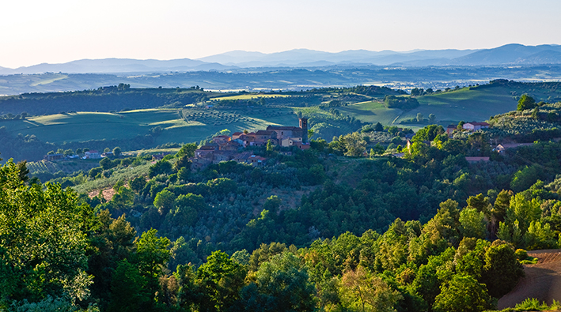
Colline strutturali in Umbria.

Le colline si dicono moreniche quando sono formate per accumulo
di detriti trasportati e depositati dai ghiacciai.
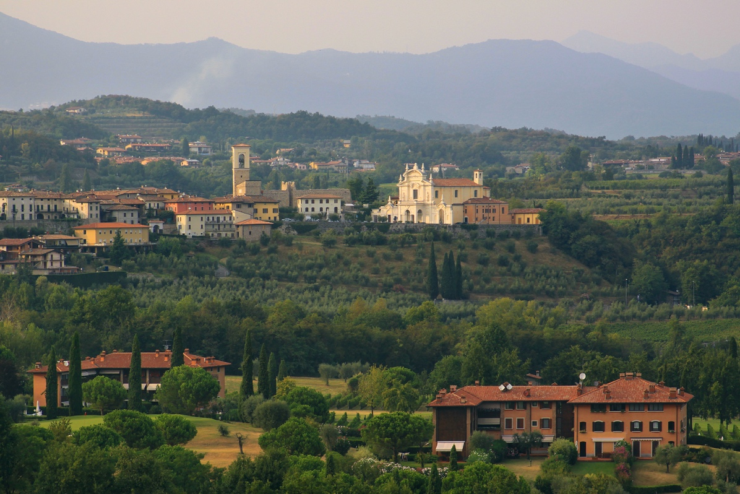
Nell'immagine: colline di origine morenica a Polpenazze del Garda (Brescia, Lombardia).

Le colline tettoniche nascono dal sollevamento della crosta terrestre
a causa dello scontro tra due placche.
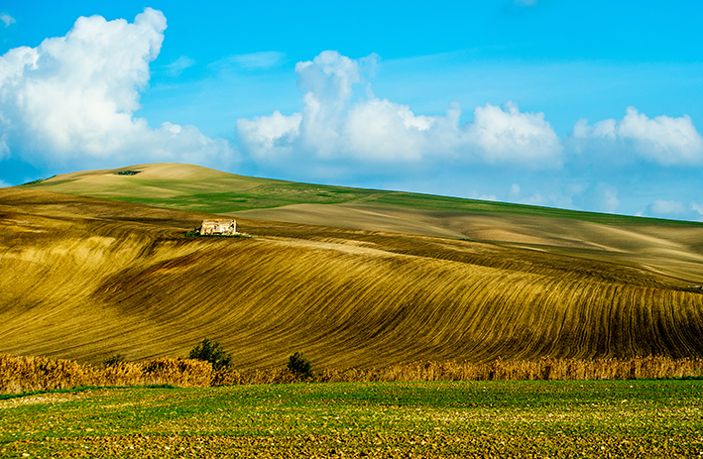
Nell'immagine: colline di origine tettonica nelle Murge (Puglia).

Le colline vulcaniche nascono in seguito alla pressione del magma sulla crosta terrestre e alla solidificazione dei materiali eruttati dai vulcani.

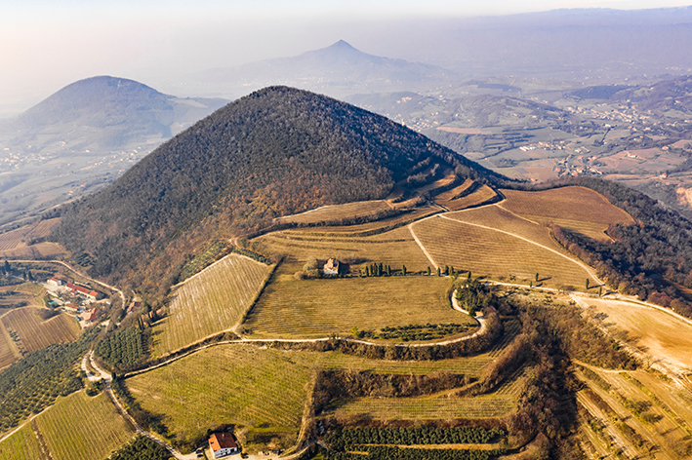
Nell'immagine: colline di origine vulcanica nei Colli Euganei (Veneto).

Le parole della montagna
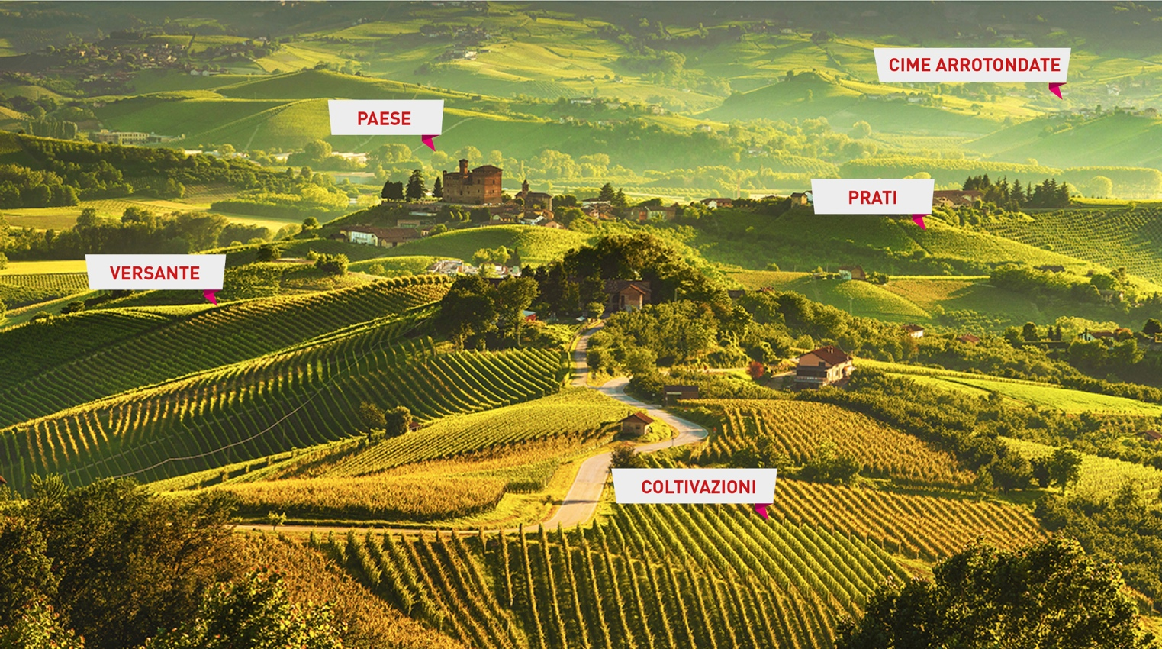

La mappa concettuale della montagna
